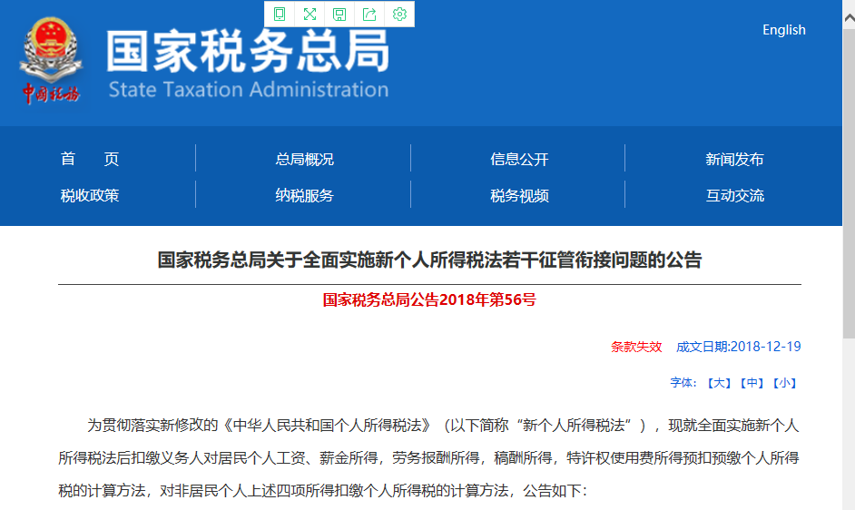

**国家税务总局关于全面实施新个人所得税法**

**若干征管衔接问题的公告**

国家税务总局公告2018年第56号

　　为贯彻落实新修改的《中华人民共和国个人所得税法》（以下简称“新个人所得税法”），现就全面实施新个人所得税法后扣缴义务人对居民个人工资、薪金所得，劳务报酬所得，稿酬所得，特许权使用费所得预扣预缴个人所得税的计算方法，对非居民个人上述四项所得扣缴个人所得税的计算方法，公告如下：  
　**一、居民个人预扣预缴方法**  
　　扣缴义务人向居民个人支付工资、薪金所得，劳务报酬所得，稿酬所得，特许权使用费所得时，按以下方法预扣预缴个人所得税，并向主管税务机关报送《个人所得税扣缴申报表》（见附件1）。年度预扣预缴税额与年度应纳税额不一致的，由居民个人于次年3月1日至6月30日向主管税务机关办理综合所得年度汇算清缴，税款多退少补。  
　　（一）扣缴义务人向居民个人支付工资、薪金所得时，应当按照累计预扣法计算预扣税款，并按月办理全员全额扣缴申报。具体计算公式如下：  
　　本期应预扣预缴税额=（累计预扣预缴应纳税所得额×预扣率-速算扣除数)-累计减免税额-累计已预扣预缴税额  
　　累计预扣预缴应纳税所得额=累计收入-累计免税收入-累计减除费用-累计专项扣除-累计专项附加扣除-累计依法确定的其他扣除  
　　其中：累计减除费用，按照5000元/月乘以纳税人当年截至本月在本单位的任职受雇月份数计算。  
　　上述公式中，计算居民个人工资、薪金所得预扣预缴税额的预扣率、速算扣除数，按《个人所得税预扣率表一》(见附件2）执行。  
　　（二）扣缴义务人向居民个人支付劳务报酬所得、稿酬所得、特许权使用费所得，按次或者按月预扣预缴个人所得税。具体预扣预缴方法如下：  
　　劳务报酬所得、稿酬所得、特许权使用费所得以收入减除费用后的余额为收入额。其中，稿酬所得的收入额减按百分之七十计算。  
　　减除费用：劳务报酬所得、稿酬所得、特许权使用费所得每次收入不超过四千元的，减除费用按八百元计算；每次收入四千元以上的，减除费用按百分之二十计算。  
　　应纳税所得额：劳务报酬所得、稿酬所得、特许权使用费所得，以每次收入额为预扣预缴应纳税所得额。劳务报酬所得适用百分之二十至百分之四十的超额累进预扣率（见附件2《个人所得税预扣率表二》），稿酬所得、特许权使用费所得适用百分之二十的比例预扣率。  
　　劳务报酬所得应预扣预缴税额=预扣预缴应纳税所得额×预扣率-速算扣除数  
　　稿酬所得、特许权使用费所得应预扣预缴税额=预扣预缴应纳税所得额×20%  
　　**二、非居民个人扣缴方法**  
　　扣缴义务人向非居民个人支付工资、薪金所得，劳务报酬所得，稿酬所得和特许权使用费所得时，应当按以下方法按月或者按次代扣代缴个人所得税：  
　　非居民个人的工资、薪金所得，以每月收入额减除费用五千元后的余额为应纳税所得额；劳务报酬所得、稿酬所得、特许权使用费所得，以每次收入额为应纳税所得额，适用按月换算后的非居民个人月度税率表（见附件2《个人所得税税率表三》）计算应纳税额。其中，劳务报酬所得、稿酬所得、特许权使用费所得以收入减除百分之二十的费用后的余额为收入额。稿酬所得的收入额减按百分之七十计算。  
　　非居民个人工资、薪金所得，劳务报酬所得，稿酬所得，特许权使用费所得应纳税额=应纳税所得额×税率-速算扣除数  
　　本公告自2019年1月1日起施行。  
　　特此公告。

　　附件：1.[《个人所得税扣缴申报表》及填表说明](http://www.chinatax.gov.cn/chinatax/n363/c21603671/5134911/files/a65adb5dd6d448398a63de72a1c73a56.docx)

　　　　　2.[个人所得税税率表及预扣率表](http://www.chinatax.gov.cn/chinatax/n363/c21603671/5134911/files/6287e53b8a7c4d2084132166b41661de.docx)

国家税务总局  
2018年12月19日

注释：附件1废止。参见《国家税务总局关于修订个人所得税申报表的公告》国家税务总局公告2019年第7号。